Introdução à ferramenta e inserção de dados

Tópico 01

Seja bem-vindo ao curso de Excel - Módulo I. Neste tópico, você terá o primeiro contato com o Excel, saberá o que é possível fazer com o programa, conhecerá a interface, aprenderá a localizar as ferramentas, formas de inserção de dados, modos de seleção, modos de exibição, dimensionamento de células, como abrir e salvar um arquivo.

Apresentação da Ferramenta

O Excel é um programa da Microsoft para elaboração de planilhas eletrônicas. Por meio dele você pode fazer cálculos, criar tabelas, gráficos ou até mesmo sistemas automatizados para inserção, edição e busca de dados.

Abrindo o Excel

Se você já tem o programa instalado em seu computador, para abrir basta encontrar um dos ícones de atalho no menu *Iniciar* ou digitar o nome na *Barra de pesquisa* do Windows, clicando na opção correspondente.

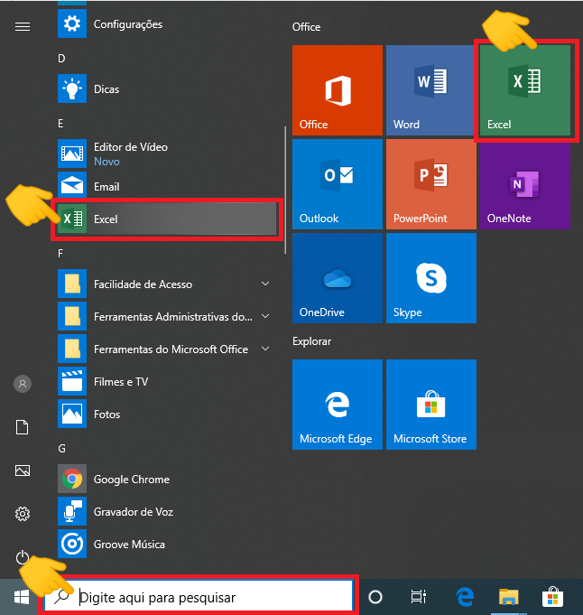

Ícones no menu Iniciar e Barra de Pesquisa

Chamamos os arquivos do Excel de *pastas de trabalho* e esses documentos podem ser divididos em *Planilhas*.

Na tela inicial do Excel, você encontrará os arquivos trabalhados recentemente e modelos disponibilizados pela Microsoft. Para iniciar um documento em branco, selecione a opção *Pasta de trabalho em branco*.

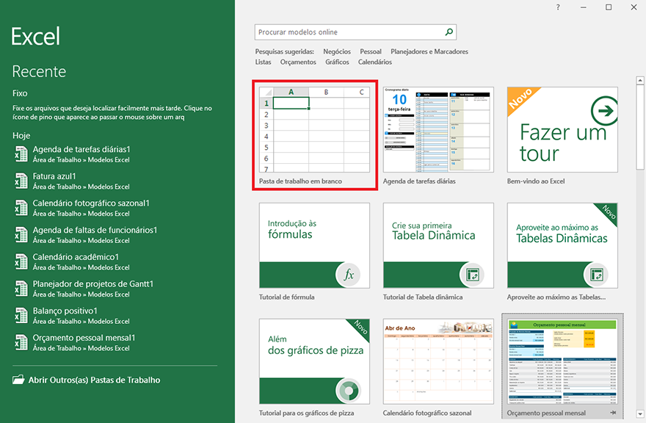

Arquivos recentes, modelos e pasta de trabalho em branco.

Interface

Ao iniciar uma pasta de trabalho, a maior parte da tela é direcionada para inserção de dados e a maioria das funções e/ou ferramentas encontram-se na parte superior.

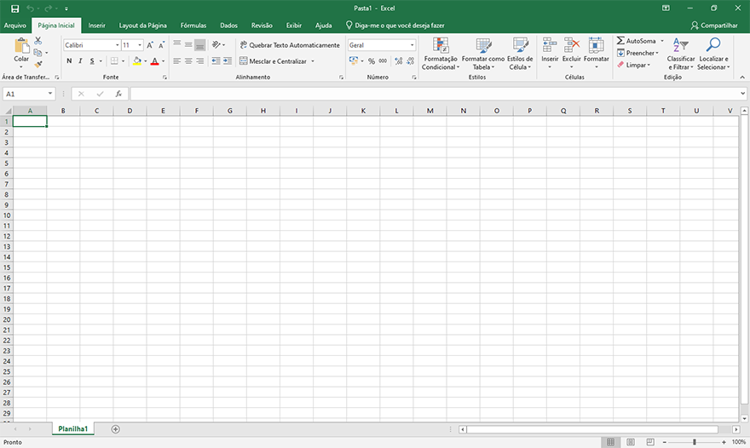

Interface

Barra de Título

Contém o nome do arquivo, as ferramentas de acesso rápido e os comandos da janela.

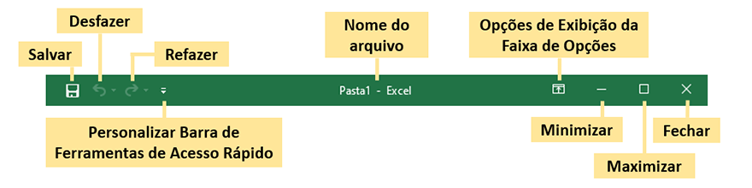

Barra de título

Com o botão *Personalizar Barra de Ferramentas de Acesso Rápido* você pode incluir alguns recursos que são usados com maior frequência ou remover aqueles que não considera tão importantes.

Já o botão de *Opções de Exibição da Faixa de Opções* muda a exibição das guias e grupos.

Para conhecer melhor a funcionalidade de cada recurso, explore as duas opções citadas acima e veja os resultados.

Guias e Grupos

Os recursos disponíveis no Excel são separados em *Guias* e *Grupos*, o que facilita a navegação e a localização de uma função dentro da ferramenta. Por exemplo: o recurso de inserção de imagens fica localizado na guia *Inserir*, grupo *Ilustrações*, ferramenta *Imagens*.

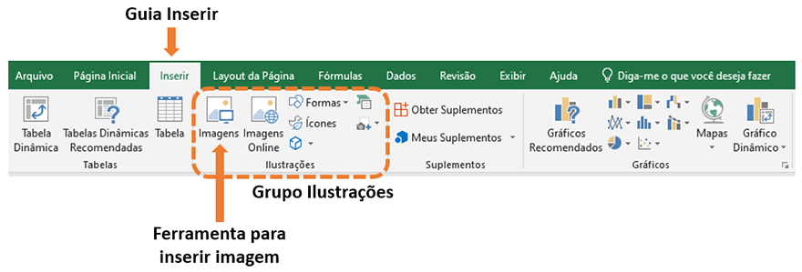

Exemplo: inserir imagem

É interessante saber que ao passar o mouse por uma ferramenta é possível visualizar o seu nome e uma breve descrição da sua função.

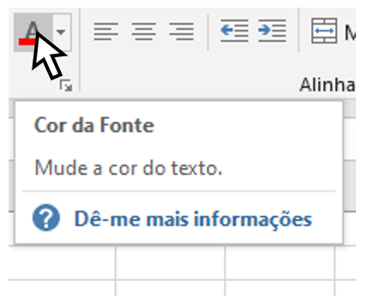

Nome e descrição de ferramenta

Barra de fórmulas

Logo abaixo das ferramentas temos a *Caixa de Nome* que indica o nome da célula ou do grupo selecionado, os botões para *Cancelar* ou *Inserir* dados na célula, *Inserir Função* que habilita um assistente para trabalhar com as funções do Excel e a *Barra de Fórmulas* que permite visualizar e editar o conteúdo da célula selecionada.

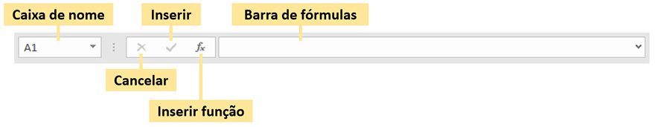

Barra de fórmulas

Células

Chamamos os retângulos da área de trabalho de *Células*. Elas são criadas a partir da intersecção de uma coluna com uma linha.

Cada célula possui um nome que é a combinação da sua coluna com a linha. O nome da célula ou da tabela selecionada pode ser vista na *Caixa de Nome*.

A célula selecionada também é chamada de *Célula Ativa*.

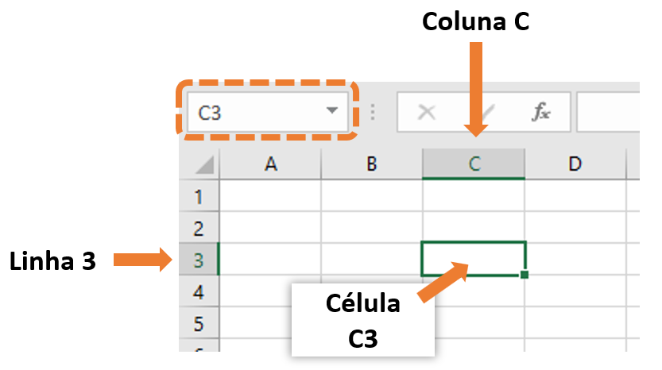

Intersecção de coluna com linha

Guias de Planilhas e Barras de Rolagem

Na parte inferior esquerda da tela encontramos as guias de planilhas e seus botões de rolagem.

Lembra que chamamos os arquivos do Excel de pastas de trabalho? A razão para isso é que podemos ter diversas planilhas em um único documento.

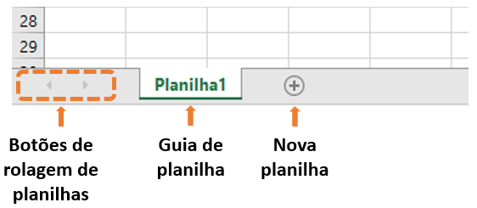

Guias de planilhas

Você pode renomear, excluir ou mudar a cor da guia de planilha clicando nela com o botão direito do mouse e selecionando a opção desejada.

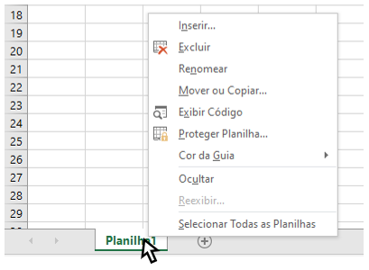

Botão direito na planilha

Na parte inferior e lateral direita da tela temos as *barras de rolagem* da planilha ativa, elas permitem a visualização e navegação por todas as linhas e colunas.

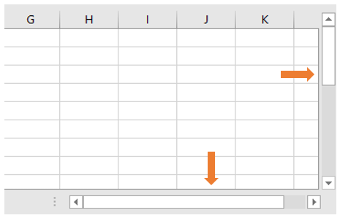

Barras de rolagem

Barra de Status

Abaixo das guias de planilhas temos a *barra de status* que demonstra o que está sendo realizado no programa. Além disso, ao selecionarmos células com conteúdo, a barra de status exibirá informações referentes a elas. Se os dados forem de texto, exibirá apenas a quantidade, se forem valores numéricos, a barra exibirá por padrão, a soma, média e quantidade.

Lembrando que células vazias não são contadas e que zero "0" não é considerado como "vazio".

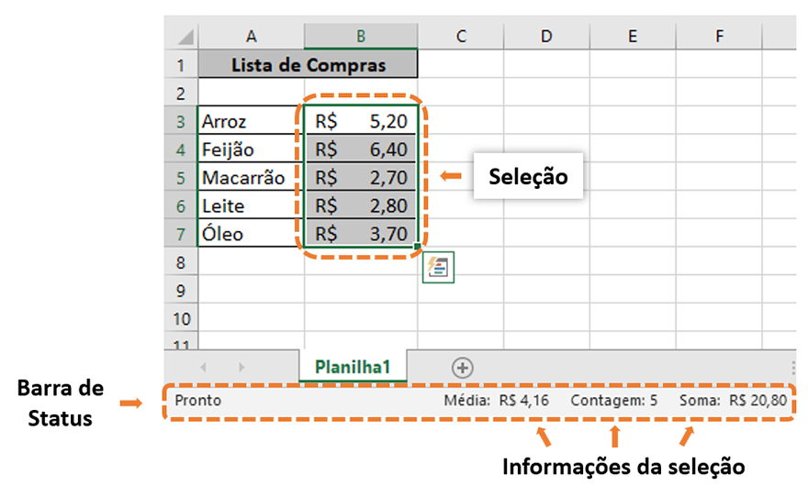

Barra de status

**Obs.:** Agora você pode personalizar a barra de status clicando nela com o botão direito do mouse. Faça o teste!

Opções de Visualização

O Excel possui três opções de visualização. O usuário deverá fazer a opção pelo modo mais adequado para a finalidade que busca:

* ***Normal*:** é o modo padrão do Excel, ele atenderá a maior parte das atividades que você desenvolverá.
* ***Layout da Página*:** permite visualizar uma prévia da impressão com a indicação de páginas. Exibe uma régua horizontal e outra vertical para que você possa fazer medições precisas de células, intervalos, objetos e margens.
* ***Quebra de Página*:** é parecido com o modo *Normal*, mas exibe apenas as páginas que tenham conteúdo para impressão. Possibilita configurar a planilha para a forma que você deseja imprimir, ajustando as linhas e colunas para que saia em uma ou em outra página.

Além dessas opções você também pode reduzir ou ampliar o zoom (em qualquer um dos modos citados) para facilitar a visualização. Para isso você pode usar a *barra de zoom* na parte inferior direita da janela ou a combinação da tecla *CTRL* + *SCROLL* (botão de rolagem do mouse).

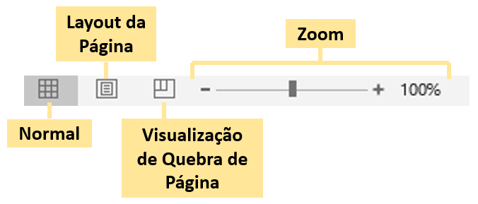

Opções de visualização e zoom

Inserção de Dados

Para inserir um valor em uma célula, selecione-a e digite o texto desejado. Você pode selecionar uma célula utilizando o mouse ou por meio das setas do teclado.

Ao finalizar a digitação você pode confirmar a inserção com:

* **A tecla *Enter*** - A célula ativa se desloca para baixo;
* **A tecla *Tab*** - A célula ativa se desloca para à direita;
* **As *Teclas direcionais*** - A célula ativa se desloca de acordo com a seta utilizada;
* **Botão *Inserir* ao lado da *barra de fórmulas* ("")** - Não há deslocamento da célula ativa.

        Para alterar o conteúdo de uma célula, após selecioná-la, você pode:

* Utilizar a tecla *F2*;
* Clicar duas vezes sobre a célula;
* Utilizar a *barra de fórmulas*;
* Digitar diretamente na célula ativa, mas tome cuidado, pois desta forma você sobrescreve o conteúdo já existente (se houver).

        Para cancelar a inserção de conteúdo na célula, você pode utilizar a tecla *Esc* ou clicar no botão *Cancelar* ao lado da barra de fórmulas (""). Mas essas ações só funcionarão se você ainda não confirmou a inserção.

Ajuste de Colunas e Linhas

Às vezes, o texto que inserimos não cabe no tamanho atual da célula. Como resolver este problema?

É simples, basta posicionar o mouse entre as colunas até se transformar em uma seta de duas pontas, depois clique, segura e arraste para a direita/esquerda até o tamanho desejado.

O mesmo procedimento pode ser utilizado para redimensionar as linhas.



Dimensionamento de colunas e linhas

Outra maneira de redimensionar as linhas e colunas é utilizando a opção de autoajuste com um duplo clique na divisão entre elas (seta com duas pontas), ou definindo uma medida específica, clicando com o botão direito do mouse no título da coluna/linha.

Além disso, com o botão direito do mouse você também pode inserir ou excluir linhas e colunas inteiras.

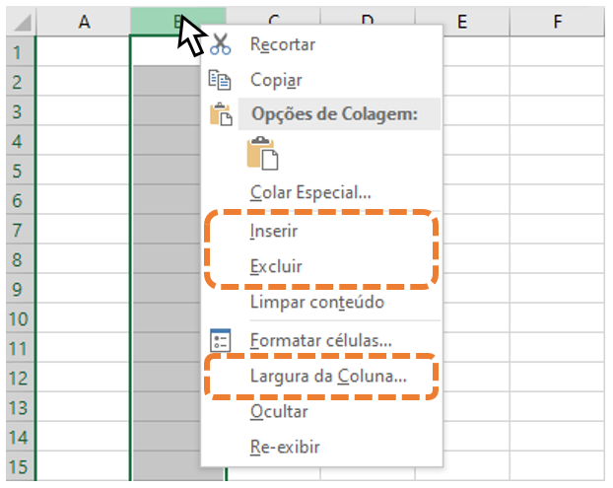

Inserir, excluir e dimensionar coluna ou linha com botão direito do mouse

Essas opções também podem ser encontradas na guia *Página Inicial*, grupo *Células*, opções *Inserir*, *Excluir* e *Formatar*.

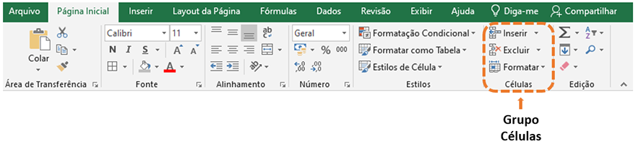

Grupo Células na guia Página Inicial

Explore as opções do botão *Formatar* no grupo *Células*.

Atalhos de Navegação e Seleção

Existem diferentes formas de navegar em uma planilha:

* Com o mouse, clicando na célula desejada;
* Com as teclas de direção (direita, esquerda, para cima e para baixo);
* Outras teclas de navegação:
* *Page Up:* desloca uma página inteira para cima;
* *Page Down:* desloca uma página inteira para baixo;
* *Home:* desloca para a coluna A na mesma linha ativa.

Você pode potencializar algumas movimentações combinando a tecla *CTRL* com as teclas direcionais e de navegação:

* ***CTRL* + *teclas direcionais*:** caso a célula ativa seja parte de uma tabela de dados haverá um deslocamento para os limites da tabela, se não existirem dados o deslocamento será para os limites da planilha;



Movimentação em tabelas com o CTRL + teclas direcionais

* ***CTRL* + *Home*:** deslocamento para o início da planilha;
* ***CTRL* + *End*:** deslocamento para a última célula que contenha dados na planilha.

Vimos que para selecionar uma célula, basta clicar nela ou encontrá-la por meio das opções de navegação, mas uma opção muito útil é fazer a seleção de múltiplas células, para isso também temos algumas possibilidades:

* **Células adjacentes com o mouse:** clique com o botão esquerdo do mouse na primeira célula desejada, segure o botão e arraste até a última célula necessária, criando uma caixa de seleção;



Seleção de células adjacentes com o mouse

* **Células adjacentes com o *SHIFT* e mouse:** selecione a primeira célula desejada, pressione a tecla *SHIFT* e, segurando-a, clique na última célula da caixa de seleção;



Fonte: Seleção de células adjacentes com o SHIFT e mouse

* **Células adjacentes com o *SHIFT* e teclas de direção:** selecione a primeira célula desejada, pressione e segura a tecla *SHIFT* enquanto aperta as teclas de direção para expandir aos poucos a seleção;



Seleção de células adjacentes com o SHIFT e teclas de direção

* **Células alternadas:** selecione a primeira célula desejada e depois com a tecla *CTRL* pressionada clique nas demais.



Seleção de células alternadas

* **Tabela inteira:**clique em qualquer célula que faça parte da tabela, pressione a combinação de teclas *CTRL* + *.



Seleção de tabela inteira

Você pode combinar atalhos diferentes para uma seleção mais precisa e rápida. Por exemplo, pressionando o *SHIFT* + *CTRL* + *Teclas direcionais* para alcançar os limites da tabela ou da planilha.



Combinando atalhos para seleção

VÍDEO

DICA:

Disponível a partir do Excel 2019 - Você pode retirar células de uma seleção pressionando as teclas SHIFT + CTRL e clicando nas células que deseja remover.



Removendo células da seleção

Salvando o Arquivo

É importante sempre salvar o arquivo para garantir que ele possa ser utilizado posteriormente, mesmo antes de finalizado, pois uma queda de energia, problema no sistema ou travamento do programa podem fazer com que você perca os dados que não foram salvos.

Para isso, clique na guia Arquivo, selecione a opção Salvar, clique em Procurar, defina o local, digite um nome para a pasta de trabalho e clique novamente em Salvar.

Para agilizar o processo de salvamento, você pode utilizar o atalho CTRL + B ou clicar no botão Salvar, indicado pelo disquete na barra de ferramentas de acesso rápido que fica no canto superior esquerdo da janela.

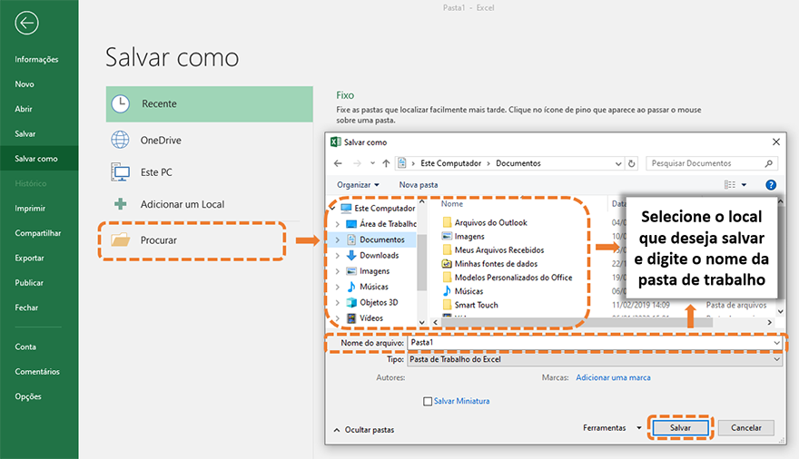

Opções disponíveis na janela Salvar

Por meio do botão Salvar ou do atalho, a definição do local e nome do arquivo só aparecerão na primeira vez que você fizer o salvamento. Nas próximas vezes, será salvo sobre o arquivo já existente. Nesse caso, se tiver interesse em salvar como uma cópia em outro local ou com outro nome, utilize a opção Salvar Como da guia Arquivo.

Caso o seu arquivo seja fechado abruptamente por algum problema e você havia se esquecido de salvar, fique calmo, pois o Excel provavelmente conseguirá recuperar os arquivos recentes que estavam sendo utilizados. Você ainda pode clicar na guia Arquivo, opção Abrir e selecionar Recuperar Pastas de Trabalho Não Salvas.

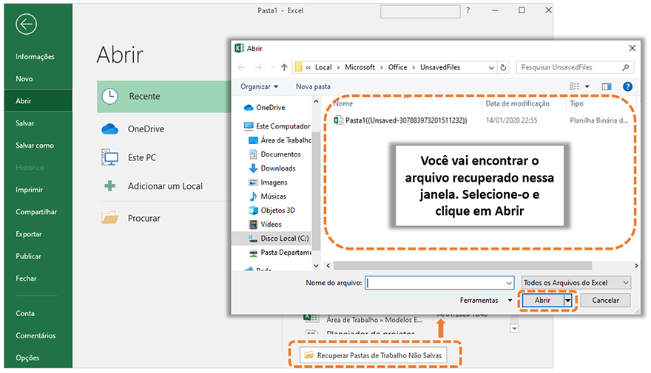

Opção de recuperação de arquivo

Os arquivos salvos no Excel 2007 ou versão mais recente possuem, por padrão, a extensão ".xlsx". Caso você tenha uma versão mais antiga, os seus arquivos terão a extensão ".xls".

EXERCÍCIO DE FIXAÇÃO

* + 1. Onde fica localizado o botão "Personalizar Barra de Ferramentas de Acesso Rápido"?

1. Na Barra de Status
   1. A barra de status mostra o andamento do programa e informações referente à seleção. Tente abrir o programa e localizar o botão indicado.
2. Na Barra de Título
   1. A barra de ferramentas de acesso rápido e o botão para personalizar ficam na barra de título, na parte superior esquerda da tela.
3. Na guia Inserir
   1. A guia Inserir apresenta diversas ferramentas que auxiliam na inserção de objetos na planilha. Tente abrir o programa e localizar o botão indicado.
4. Na Barra de Fórmulas
   1. A barra de fórmulas permite a visualização ou edição do conteúdo da célula selecionada. Tente abrir o programa e localizar o botão indicado.
      1. Qual das alternativas não apresenta uma opção de visualização no Excel?
5. Modo Normal
   1. O modo Normal é a opção padrão de visualização de planilha no Excel.
6. Layout da Página
   1. Esse modo permite visualizar uma prévia da impressão com indicação de páginas.
7. Visualização de Quebra de Página
   1. Essa opção é parecida com o modo de visualização padrão, mas exibe apenas as páginas que tenham conteúdo para impressão.
8. Modo de Impressão
   1. Os modos de exibição que permitem uma visualização de página e recursos para impressão são Layout da Página e Quebra de Página.
      1. Qual é o atalho usado para selecionar uma tabela inteira que não possua linhas ou colunas em branco no seu interior?
9. Shift + End
   1. Essa combinação de teclas não tem função no Excel. Teste os atalhos indicados para verificar qual é o correto.
10. Shift + Ctrl
    1. Essas duas teclas sozinhas não tem uma função específica, precisaria utilizá-las juntamente com as setas direcionais para alcançar os limites de uma tabela. Teste os atalhos indicados para verificar qual é o correto.
11. Ctrl + Home
    1. Essa combinação torna ativa a primeira célula da planilha (A1), não possibilita a seleção de uma tabela inteira. Teste os atalhos indicados para verificar qual é o correto.
12. Ctrl + *
    1. Basta clicar em qualquer célula dentre da tabela e usar o atalho indicado para selecionar automaticamente todo o conteúdo.

Referências

BARROS, Maria Silvia Mendonça de. Excel 2019. São Paulo: Senac, 2019. 252 p.

MANZANO, André Luiz N. G. Estudo dirigido de Microsoft Office Excel 2010 Avançado. 2. ed.Érica, 2010.

MICROSOFT (Org.). Salvar uma planilha. 2019. Disponível em: <https://support.office.com/pt-br/article/salvar-uma-planilha-34b46819-ee08-43d3-bda6-d3abc6346cd9>. Acesso em: 24 jan. 2020.

MICROSOFT (Org.). Criar uma pasta de trabalho no Excel. 2019. Disponível em: [**https://support.office.com/pt-br/article/criar-uma-pasta-de-trabalho-no-excel-94b00f50-5896-479c-b0c5-ff74603b35a3**](https://support.office.com/pt-br/article/criar-uma-pasta-de-trabalho-no-excel-94b00f50-5896-479c-b0c5-ff74603b35a3)>. Acesso em: 24 jan. 2020.

RAMOS, Alex de Almeida. Informática: fundamentos e terminologia: MS Windows 8; MS Office Excel 2013; MS Office Power Point 2013. São Paulo: SENAI- SP Editora, 2015.

Operadores matemáticos, funções básicas e opções gerais

Tópico 02

Neste tópico, você aprenderá conceitos simples, mas essenciais na utilização do Excel. Entenderá a lógica aplicada à cálculos e funções básicas do programa, como fazer somas, subtrações, multiplicações e divisões, além de conhecer opções gerais que tornam algumas tarefas mais práticas e rápidas.

Operadores Aritméticos

Você sabe o que são os operadores aritméticos? Sabe como utilizá-los no Excel?

Na escola aprendemos a fazer soma, subtração, multiplicação, divisão e exponenciação. Esses são os operadores aritméticos e basicamente possibilitam a realização de ações específicas entre dados numéricos.

Veja abaixo uma tabela com os símbolos que serão usados para cada operação no Excel:

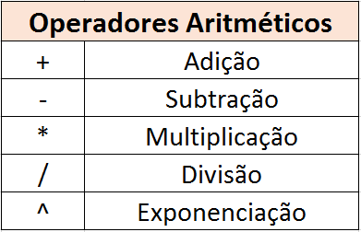

Tabela de operadores aritméticos

Cálculo Direto

Para fazer um cálculo simples no Excel basta colocarmos no início da operação o sinal de igual (=), por exemplo: para fazer o cálculo 5+3, colocamos na célula desejada "**=5+3**", ao confirmar (enter, tab, etc.) automaticamente será exibido o resultado da conta.

Para alterar a fórmula selecione a célula (observe que a barra de fórmulas exibe o cálculo e não o resultado), entre no modo de edição (duplo clique, F2 ou barra de fórmulas) que ela abrirá novamente o cálculo e você poderá fazer as mudanças necessárias.

Chamamos esse tipo de operação, onde os dados são digitados diretamente na fórmula, de *Cálculo Direto*.



Soma por meio de cálculo direto e edição de fórmula

Exercício de Fixação 1

Abra uma pasta de trabalho em branco para realizar as atividades práticas deste tópico.

Renomeie a *Planilha 1* para *Cálculo Direto* e depois construa a tabela abaixo (tente fazer a formatação, mas não se preocupe caso não consiga, o nosso objetivo neste momento é a realização das operações).

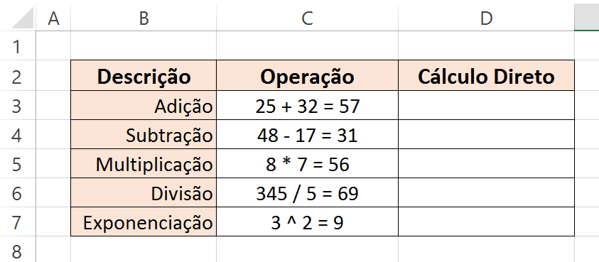

Praticar cálculo direto

Na coluna D faça as operações indicadas em cada linha, observando se os resultados conferem. Por exemplo, na célula D3 você deve digitar "**=25+32**" ao pressionar a tecla *Enter* será exibido apenas o resultado "**57**"**.**

Siga o mesmo procedimento para realizar as outras contas.

Para colocar o acento circunflexo para a exponenciação, coloque o acento e imediatamente o número seguinte, ambos aparecerão juntos.

Cálculo com Referência Simples

Embora o cálculo direto seja bem simples de aplicar ele não é tão utilizado no Excel. Geralmente teremos uma tabela que já inclui os dados necessários para as operações, é mais prático e seguro usar as células que contenham essas informações do que as repetir nas fórmulas, em outras palavras, é melhor selecionarmos a célula com o número que precisamos do que digitarmos manualmente o valor.

Quando mudamos o valor de uma célula, que foi referenciada em algum cálculo, automaticamente o resultado da operação é atualizado. Com cálculo direto isso não acontece, por isso ele é menos utilizado, exceto em situações em que exista um valor fixo para o cálculo.



Soma com referência e cálculo direto sem atualização automática

Exercício de Fixação 2

No mesmo arquivo da atividade anterior adicione uma planilha e coloque o nome de *Referência Simples*.

Crie a tabela abaixo e na coluna E faça as operações indicadas usando as referências de células das colunas C e D. Por exemplo, na célula E3 digite "**=C3+D3**" e pressione *Enter*. Lembre-se que é possível clicar na célula de referência ou digitar o seu nome.

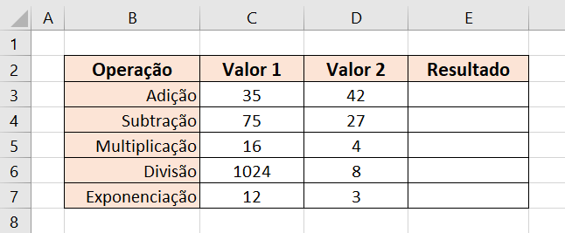

Praticar cálculo com referência simples

Após fazer todas as operações, altere de forma aleatória os valores das colunas C e D observando as mudanças automáticas nos resultados.

Copiando Fórmulas

Ao selecionar uma célula é possível observar um quadrado pequeno em seu canto inferior direito. Esse quadrado é chamado de *alça de preenchimento*.

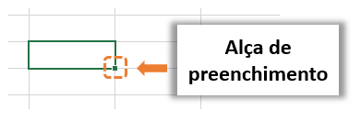

Alça de preenchimento

Por meio dela é possível copiar fórmulas nas células adjacentes, basta clicar e arrastar até o ponto desejado.



Copiando fórmula com alça de preenchimento

Repare que ao arrastarmos a *alça de preenchimento* para baixo, as células que foram referenciadas sofrem alteração na linha e ao arrastarmos para a direita a alteração é feita na coluna.

Funções SOMA e MÉDIA

Além do cálculo direto e com referência, podemos usar as diversas funções que o programa oferece e que facilitam as operações.

Vamos começar com a função *SOMA*. Você vai perceber que geralmente os nomes das funções são bastante intuitivos, logo, podemos dizer que essa função serve para somar valores.

A estrutura é bem simples, começamos com o sinal de igual (=), depois colocamos o nome da função (soma), em seguida colocamos dentro de parênteses os seus argumentos.

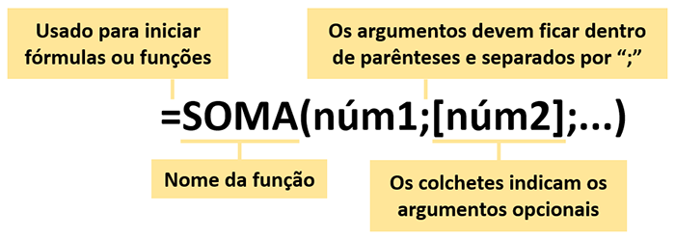

Estrutura da função SOMA

Ao começar a digitar o nome da função o Excel já exibirá uma lista com as possibilidades, você pode completar a palavra ou dar um duplo clique na opção correspondente. Após abrir os parênteses aparecerá, logo abaixo da célula, a sintaxe da função com os argumentos necessários. Esse é um ótimo recurso que nos ajuda a lembrar quais informações precisamos e a ordem delas para o correto funcionamento da fórmula.

Cada função terá seus argumentos que podem mudar em relação à quantidade e tipo de informação (texto, número, etc.). Mas a estrutura é sempre a mesma, *=nome.da.função(argumentos...)*, sem espaços entre os caracteres.

Para separar os argumentos, quando temos mais de um, utilizamos o ";" e quando temos um grupo de células como argumento podemos fazer a *caixa de seleção* (clicando e arrastando) ou podemos digitar a primeira e a última célula separando-as com ":". Vale ressaltar que os argumentos que aparecem na sintaxe entre colchetes não são obrigatórios.



Sintaxe e funcionamento da função SOMA

Outra função básica bastante utilizada é a *MÉDIA* que permite calcular a média aritmética entre valores numéricos. Para fazermos esse cálculo manualmente somamos os valores e dividimos pela quantidade deles, a função faz isso automaticamente bastando apenas fazer a seleção dos dados.

A sintaxe e aplicação são bastante parecidas com a função anterior:



Sintaxe e funcionamento da função MÉDIA

Exercício de Fixação 3

Adicione uma planilha no seu arquivo de exercícios e coloque o nome de "SOMA e MÉDIA". Depois crie a tabela abaixo:

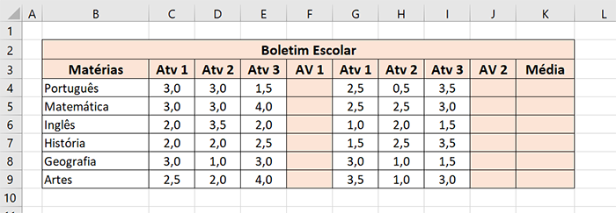

Praticar das funções de SOMA e MÉDIA

* Para fazer o cálculo da AV1 utilize a função SOMA com as notas das colunas C, D e E;
* Para fazer o cálculo da AV2 utilize a função SOMA com as notas das colunas G, H e I;
* Para o cálculo da coluna K utilize a função MÉDIA com as notas da AV1 e AV2 (colunas F e J).

DICA:

O uso de funções com referência de células é muito vantajoso, pois ao fazermos alguma alteração na estrutura da tabela (inserção de linha ou coluna) ou alterarmos algum valor de célula usada como argumento, automaticamente o resultado será atualizado.

Opções Gerais

Botão Direito do Mouse

O clique com o botão direito do mouse sempre traz algumas das opções mais utilizadas para tornar mais prático o nosso trabalho.

Os comandos *Recortar*, *Copiar* e *Colar* permitem que você aproveite algo que já digitou em alguma célula para outra de sua preferência. Lembrando que a opção de recorte remove o conteúdo do local de origem, a opção de cópia mantém os dados originais e a opção de colagem insere as informações no local de destino.

Os mesmos comandos podem ser acionados por meio dos atalhos:

* **Recortar**: Ctrl + X
* **Copiar**: Ctrl + C
* **Colar**: Ctrl + V



Atalhos para recortar, copiar e colar

Com o botão direito você também pode *Limpar conteúdo* (que também pode ser feito com a tecla *Delete*), *Inserir* e *Excluir* células (essa opção permite que você escolha o que acontece com as células adjacentes), linhas ou colunas inteiras.

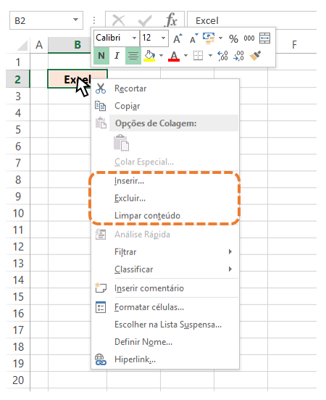

Menu do botão direito e opções para inserção e exclusão

Escolha uma das tabelas dos exercícios anteriores e pratique a limpeza de conteúdo, inserção e exclusão de células do meio da tabela, observando as alterações de deslocamento.

Desfazer e Refazer

Os botões de *Desfazer* e *Refazer* são muito úteis e o conceito é bem simples, caso você cometa algum erro, basta voltar uma etapa clicando no botão *Desfazer* na *barra de título* ou usando o atalho *Ctrl + Z*, depois disso se você quiser repetir a ação desfeita, basta clicar no botão *Refazer* ou usar o atalho *Ctrl + Y*.

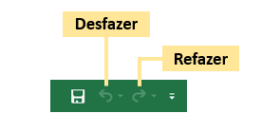

Botões desfazer e refazer



Exemplo de utilização dos comandos desfazer e refazer

Ocultar e Reexibir

Quando ocultamos uma linha, coluna ou planilha, ela deixa de aparecer na visualização, mas não é excluída, ou seja, você poderá exibi-la novamente quando quiser. Este recurso é muito útil para situações em que temos tabelas muito grandes e queremos ver informações que estão distantes ao mesmo tempo, ou quando precisamos esconder algumas informações de alguns usuários, ou até mesmo quando temos dados que servem apenas de referência para alguma aplicação, mas não precisam ser vistos.

Para realizar o procedimento em uma coluna, linha ou planilha, basta clicar no título dela com o botão direito e selecionar a opção *Ocultar*.

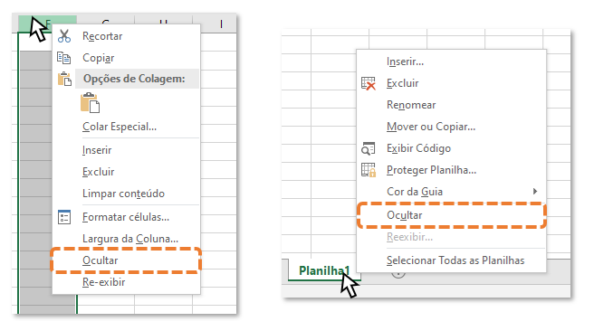

Ocultar coluna, linha e planilha

É fácil identificar quando temos uma coluna ou linha oculta porque a sequência alfabética ou numérica será quebrada. Para reexibir, basta selecionar a coluna anterior e posterior, clicar com o botão direito em uma delas e selecionar a opção *Reexibir*. O mesmo procedimento é realizado para as linhas.



Reexibir colunas e linhas ocultas

No caso de planilhas ocultas, basta clicar em qualquer planilha com o botão direito e selecionar a opção *Reexibir*, aparecerá uma janela com as planilhas que estão ocultas, é só escolher.

EXERCÍCIO DE FIXAÇÃO 4

Faça do download do arquivo abaixo, realize as atividades práticas e depois confira as planilhas com os exercícios resolvidos.

Material Complementar\Material Complementar Tema 01 - Tópico 02.xlsx

* + 1. Qual alternativa exibe um cálculo no Excel com referência?

1. =13+22
   1. Esse exemplo mostra um cálculo direto sem referência de célula.
2. =A1*B2
   1. No exemplo foi usado duas células de referência, A1 e B2.
3. =SOMA(5;26)
   1. No exemplo temos uma função SOMA com argumentos numéricos sem referência.
4. =MÉDIA(18;22;14)
   1. No exemplo temos uma função MÉDIA com argumentos numéricos sem referência.
      1. Qual é o atalho usado para recortar o conteúdo de uma célula?
5. Ctrl + C
   1. Esse atalho tem a função de copiar o conteúdo mantendo o que existe na célula de origem.
6. Ctrl + V
   1. Esse atalho tem a função de colar no destino o conteúdo que foi copiado ou recortado.
7. Ctrl + X
   1. O atalho Ctrl + X tem a função de recortar, ou seja, ele remove o conteúdo da célula de origem para posteriormente ser colado em outro local.
8. Ctrl + R
   1. Essa combinação de teclas não possui efeito no Excel.
      1. Qual das alternativas possui uma informação **incorreta** sobre a função MÉDIA?
9. Os argumentos dessa função são numéricos.
   1. Só é possível fazer uma média com valores numéricos.
10. A função retorna o resultado da média aritmética entre os valores informados.
    1. O objetivo da função MÉDIA é fazer o cálculo de forma automática, somando os números e dividindo pela quantidade deles.
11. Os argumentos da função devem ficar entre parênteses.
    1. Toda função possui os seus argumentos que são variáveis e devem ficar entre parênteses.
12. A função comporta apenas dois valores para efetuar o cálculo.
    1. A função MÉDIA comporta até 255 valores.

Referências

BARROS, Maria Silvia Mendonça de. Excel 2019. São Paulo: Senac, 2019. 252 p.

MANZANO, André Luiz N. G. Estudo dirigido de Microsoft Office Excel 2010 Avançado. 2. ed.Érica, 2010.

MICROSOFT (Org.). Salvar uma planilha. 2019. Disponível em: <https://support.office.com/pt-br/article/salvar-uma-planilha-34b46819-ee08-43d3-bda6-d3abc6346cd9>. Acesso em: 24 jan. 2020.

MICROSOFT (Org.). Criar uma pasta de trabalho no Excel. 2019. Disponível em: <https://support.office.com/pt-br/article/criar-uma-pasta-de-trabalho-no-excel-94b00f50-5896-479c-b0c5-ff74603b35a3>>. Acesso em: 24 jan. 2020.

RAMOS, Alex de Almeida. Informática: fundamentos e terminologia: MS Windows 8; MS Office Excel 2013; MS Office Power Point 2013. São Paulo: SENAI- SP Editora, 2015

Tipos de referências e grupos de formatação

Tópico 03

Neste tópico, você aprenderá a utilizar os diferentes tipos de referências para agilizar o seu trabalho com o Excel. Além disso, vamos explorar as opções de formatação de fonte, alinhamento e número para deixar as suas planilhas ainda mais atrativas, ajudando inclusive na leitura dos dados.

Tipos de Referências

Sabemos que ao usar uma fórmula ou função podemos usar referências de células para automatizar as operações. Mas você conhece os tipos de referências e quando devem ser usadas?

Temos três tipos de referências: *relativa*, *absoluta* e *mista*.

Referência Relativa

Quando estamos em uma fórmula ou função, ao clicarmos em uma célula, por padrão estamos inserindo uma *referência relativa* à sua localização. Ao copiarmos essa função para outra célula, o programa identifica quantas colunas ou linhas foram deslocadas e muda a referência na mesma proporção.

Por exemplo, veja a tabela abaixo:

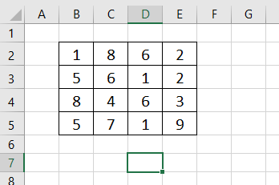

Tabela para contextualização do exemplo

O que acontece se digitarmos na célula selecionada (D7) a referência "**=B2**" e pressionarmos o *Enter*? Aparecerá como resultado o número 1, pois esse é o valor que está na célula referenciada.

E o que acontece se usarmos a *alça de preenchimento* para copiar a fórmula para a célula à direita ou para a célula abaixo?

Veja bem, as letras representam as colunas e os números representam as linhas, então ao deslocarmos uma célula para a direita a referência mudará na mesma proporção, ou seja, o que é B2 se transforma em C2. Caso o deslocamento seja para baixo o que deve mudar na referência é a linha, o que é B2 se transforma em B3.

Observe atentamente a animação abaixo e visualize esses resultados:



Copiando fórmula com referência relativa

Vale ressaltar que independentemente da localização da célula referenciada, o que fará a diferença será a quantidade de colunas e/ou linhas deslocadas entre a célula de origem (célula com a fórmula copiada) para a célula de destino (que recebe a fórmula ao colar).

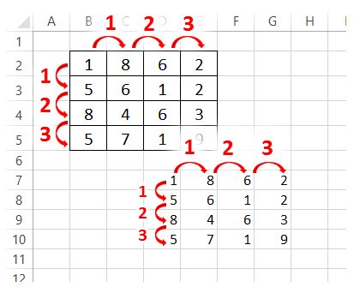

Proporção de deslocamento de colunas e linhas ao copiar fórmulas

Referência Absoluta

Quando referenciamos uma célula e não queremos que ela sofra alterações ao copiá-la para outro local, devemos usar um procedimento bem simples para torná-la fixa. Ao selecionar a referência basta pressionar a tecla *F4* e observe que aparecem cifrões ($) antes da letra da coluna e do número da linha, podemos dizer que a referência está *travada*, assim você poderá copiá-la para qualquer outra célula que ela permanecerá a mesma. Assim, passamos a chamá-la de *referência absoluta*.

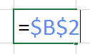

Exemplo de referência absoluta



Copiando fórmula com referência absoluta

Referência Mista

Outra opção é tornar apenas a referência da coluna fixa, deixando a linha relativa ou o contrário. Chamamos esse recurso de *referência mista*.

O símbolo do cifrão é o que determina a informação que será fixa, é necessário inseri-lo antes do elemento que deseja travar (coluna ou linha).

Você pode colocar o cifrão manualmente digitando-o na posição desejada, ou pressionar a tecla *F4* algumas vezes até ficar da maneira que precisa.



Copiando fórmula com referência mista

**VÍDEO**

Exercício de Fixação 1

Abra uma pasta de trabalho em branco para desenvolver os exercícios de fixação deste tópico. Coloque o nome da primeira planilha de "Referências".

Imagine que uma avaliação foi dividida em três atividades, onde cada uma delas tem um percentual de peso na nota final. Agora, crie a tabela abaixo para calcular os resultados:

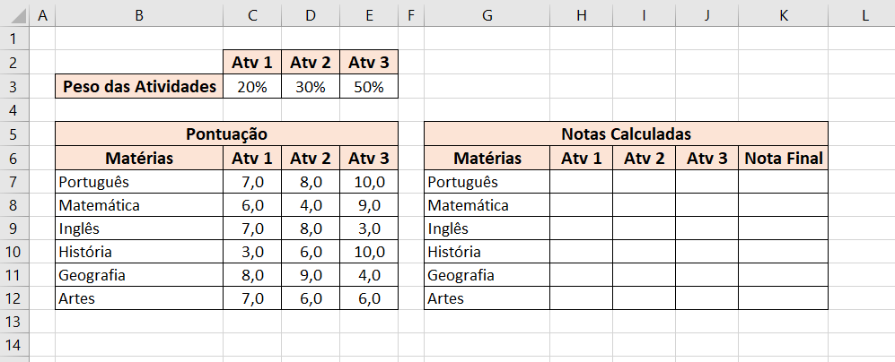

Tabela para exercício sobre referências

* Para calcular a primeira atividade (H7), basta multiplicar a pontuação da mesma (C7) pelo peso correspondente (C3);
* Use referência relativa para a célula da pontuação da atividade e referência mista (travando a linha) para a célula do peso;
* Copie a fórmula para as demais atividades e disciplinas;
* Some as atividades para saber a nota final.

Faça o download do arquivo resolvido para conferir a resposta do exercício. Lembre-se de abrir as fórmulas para fazer a verificação.

**Material Complementar**

Referências Externas

Você também pode fazer referência a uma célula localizada em outra planilha ou até mesmo outro arquivo. Para isso deve seguir as regras abaixo, digitando manualmente ou usando o mouse para localizar a célula desejada:

* **Referência de outra planilha:** primeiro deve ser colocado o nome da planilha, seguido do ponto de exclamação e depois a célula, podendo ser referência do tipo relativa, absoluta ou mista (**=Nome_da_Planilha!Célula**);



Buscando referência de outra planilha

* **Referência de outro arquivo:** entre aspas simples, colocamos o endereço onde está salvo o arquivo, depois uma barra invertida (\), entre colchetes o nome do arquivo e na sequência o nome da planilha, ao fechar a aspa simples colocamos o ponto de exclamação e a célula correspondente (**='Localização_do_arquivo\[Nome_do_arquivo.xlsx]Nome_da_planilha'!Célula**).



Buscando referência de outro arquivo

Faça testes buscando referências de outras planilhas e arquivos.

Formatação

É essencial trabalhar com um planilha organizada e visualmente atrativa para facilitar a compreensão das informações. Para isso precisamos conhecer os recursos para destacar letras, alterar fonte, cores, alinhamento etc., ou ainda personalizar números e suas casas decimais.

****Grupo Fonte****

Na guia Página Inicial temos o grupo Fonte, com uma faixa de opções para personalização de texto.

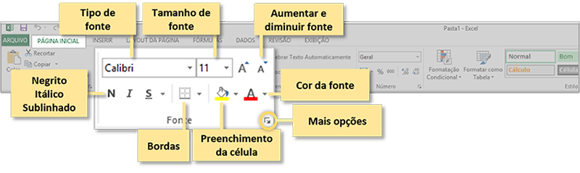

Grupo Fonte

Para os recursos de sublinhado, bordas, cor de preenchimento, e cor da fonte, temos uma setinha ao lado do ícone, isso significa que existem mais opções para serem escolhidas.

Você pode criar as bordas pelas opções Desenhar Bordas e Mais Bordas:

**Desenhar Bordas:** o desenho é manual, o mouse fica em formato de lápis onde podemos alterar a cor da linha e o estilo. O desenho tem como base as linhas de grade da ferramenta.



Desenhando bordas manualmente

**Mais Bordas:** O contorno pode ser feito com as predefinições ou manualmente clicando nos botões que indicam as posições. Os ajustes do estilo e cor da linha são visualizados na mesma janela.

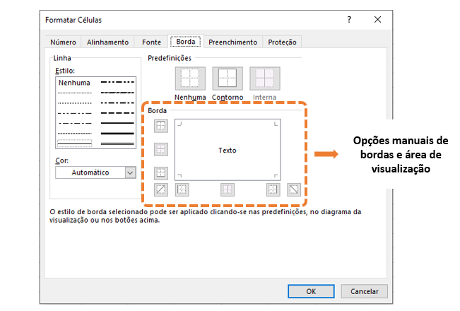

Janela

Explore estes recursos.

**Observação:** A janela que abre ao clicar em Mais Opções tem diferentes guias para que você possa configurar os recursos de número, alinhamento, fonte, borda, preenchimento e proteção de arquivo. Ela também estará disponível nos grupos Alinhamento e Número.



Recursos da janela

****Grupo Alinhamento****

Temos também o grupo Alinhamento, com uma faixa de opções para personalizar a posição do texto na célula.

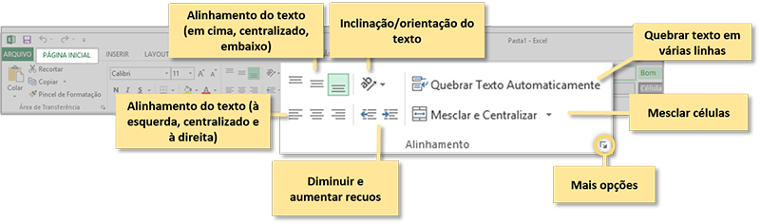

Grupo Alinhamento

Ao colocar algum dado na célula, como padrão o conteúdo fica no canto inferior do lado esquerdo. Mas, esta posição pode ser modificada a partir destas opções disponibilizadas no grupo Alinhamento.

****Grupo Número****

Ainda na guia Página Inicial temos o grupo Número, com uma faixa de opções para personalizar os números que usaremos como conteúdo nas células.

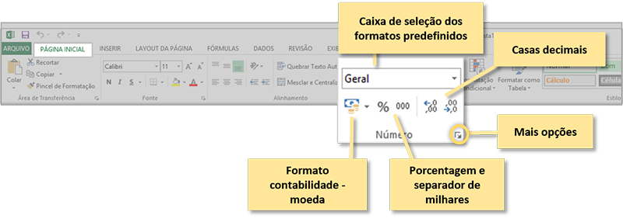

Grupo Número

Exercício de Fixação 2

Faça o download dos arquivos abaixo. Tente resolver os exercícios propostos.

**Atenção:** Baixe ambos os arquivos, o segundo é o arquivo "**Ex9**" que será necessário para o desenvolvimento da atividade de número correspondente, caso o nome do arquivo esteja diferente renomeie para não ter problemas com a referência.

**Material Complementar**

**Material Complementar**

Exercício resolvido

Caso tenha dificuldades durante a realização das tarefas ou queira confirmar seus resultados, baixe o arquivo resolvido, disponível no botão abaixo.

**Material Complementar**

* + 1. Qual das alternativas apresenta uma referência absoluta?

1. =A1
2. =$A1
3. =$A$1
4. =A$1
   * 1. Qual das alternativas apresenta um caminho correto para referência de célula do mesmo arquivo, mas de planilha diferente?
5. =Planilha1!B3
6. =Planilha1\[B3]
7. =Planilha1(B3)
8. =[Planilha1]!B3
   * 1. No Excel, em qual Guia podemos encontrar os grupos Fonte, Alinhamento e Número?
9. Fórmulas
10. Layout da Página
11. Inserir
12. Página Inicial

Referências

BARROS, Maria Silvia Mendonça de. Excel 2019. São Paulo: Senac, 2019. 252 p.

MICROSOFT (Org.). Alinhar texto em uma célula. 2019. Disponível em: <https://support.office.com/pt-br/article/alinhar-texto-em-uma-c%C3%A9lula-b2489a1f-6c89-45b7-9562-bbc287aa71ea>. Acesso em: 04 fev. 2020.

MICROSOFT (Org.). Alternar entre referências relativas, absolutas e mistas. 2019. Disponível em: <https://support.office.com/pt-br/article/Alternar-entre-refer%C3%AAncias-relativas-absolutas-e-mistas-dfec08cd-ae65-4f56-839e-5f0d8d0baca9>. Acesso em: 04 fev. 2020.

MICROSOFT (Org.). Formatar texto em células. 2019. Disponível em: <https://support.office.com/pt-br/article/formatar-texto-em-c%C3%A9lulas-ca112674-a567-4d6f-b5f8-3100aa27f40e>. Acesso em: 04 fev. 2020.

MICROSOFT (Org.). Formatos de número disponíveis no Excel. 2019. Disponível em: <https://support.office.com/pt-br/article/formatos-de-n%C3%BAmero-dispon%C3%ADveis-no-excel-0afe8f52-97db-41f1-b972-4b46e9f1e8d2>. Acesso em: 04 fev. 2020.